***Полезная газета***

**№ 4 от 29 марта 2019 г.**

**legostaevskiy.nso.ru**

Информация администрации Легостаевского сельсовета………………………….…...…стр. 1-5, 5-10

Информация РОСРЕЕСТРА……………….....…..стр. 5

**При эксплуатации печного отопления:**

- Запрещается эксплуатировать печи и другие отопительные приборы без противопожарных разделок (отступок) от горючих конструкций, предтопочных листов, изготовленных из негорючего материала размером не менее 0,5 х 0,7 метра (на деревянном или другом полу из горючих материалов), а также при наличии прогаров и повреждений в разделках (отступках) и предтопочных листах. Неисправные печи и другие отопительные приборы к эксплуатации не допускаются.

а) оставлять без присмотра печи, которые топятся, а также поручать надзор за ними детям;

б) располагать топливо, другие горючие вещества и материалы на предтопочном листе;

в) применять для розжига печей бензин, керосин, дизельное топливо и другие легковоспламеняющиеся и горючие жидкости;

Зола и шлак, выгребаемые из топок, должны быть залиты водой и удалены в специально отведенное для них место.

**При эксплуатации действующих электроустановок запрещается:**

а) эксплуатировать электропровода и кабели с видимыми нарушениями изоляции;

б) пользоваться розетками, рубильниками, другими электроустановочными изделиями с повреждениями;

в) применять нестандартные (самодельные) электронагревательные приборы;

г) оставлять без присмотра включенными в электрическую сеть электронагревательные приборы, а также другие бытовые электроприборы, в том числе находящиеся в режиме ожидания, за исключением электроприборов, которые могут и (или) должны находиться в круглосуточном режиме работы в соответствии с инструкцией завода-изготовителя;

**При обнаружении пожара или признаков горения (задымление, запах гари, повышение температуры и т.п.) немедленно сообщить в пожарную охрану по телефону «01» с сотового «101, 112»**

**Федеральный государственный пожарный надзор информирует!**

Запрещается эксплуатировать печи и другие отопительные приборы без противопожарных разделок (отступок) от горючих конструкций, предтопочных листов, изготовленных из негорючего материала размером не менее 0,5 x 0,7 метра (на деревянном или другом полу из горючих материалов), а также при наличии прогаров и повреждений в разделках (отступках) и предтопочных листах.

- При эксплуатации печного отопления **запрещается**:

а) оставлять без присмотра печи, которые топятся, а также поручать надзор за ними детям;

б) располагать топливо, другие горючие вещества и материалы на предтопочном листе;

в) применять для розжига печей бензин, керосин, дизельное топливо и другие легковоспламеняющиеся и горючие жидкости;

г) топить углем, коксом и газом печи, не предназначенные для этих видов топлива;

д) производить топку печей во время проведения в помещениях собраний и других массовых мероприятий;

е) использовать вентиляционные и газовые каналы в качестве дымоходов;

ж) перекаливать печи.

Зола и шлак, выгребаемые из топок, должны быть залиты водой и удалены в специально отведенное для них место.

- Товары, стеллажи, витрины, прилавки, шкафы и другое оборудование располагаются на расстоянии не менее 0,7 метра от печей, а от топочных отверстий - не менее 1,25 метра.

При эксплуатации металлических печей оборудование должно располагаться на расстоянии, указанном в инструкции предприятия-изготовителя металлических печей, но не менее чем 2 метра от металлической печи.

При эксплуатации действующих электроустановок **запрещается:**

а) эксплуатировать электропровода и кабели с видимыми нарушениями изоляции;

б) пользоваться розетками, рубильниками, другими электроустановочными изделиями с повреждениями;

в) обертывать электролампы и светильники бумагой, тканью и другими горючими материалами, а также эксплуатировать светильники со снятыми колпаками (рассеивателями), предусмотренными конструкцией светильника;

г) пользоваться электроутюгами, электроплитками, электрочайниками и другими электронагревательными приборами, не имеющими устройств тепловой защиты, а также при отсутствии или неисправности терморегуляторов, предусмотренных конструкцией;

д) применять нестандартные (самодельные) электронагревательные приборы;

е) оставлять без присмотра включенными в электрическую сеть электронагревательные приборы, а также другие бытовые электроприборы, в том числе находящиеся в режиме ожидания, за исключением электроприборов, которые могут и (или) должны находиться в круглосуточном режиме работы в соответствии с инструкцией завода-изготовителя;

ж) размещать (складировать) в электрощитовых (у электрощитов), у электродвигателей и пусковой аппаратуры горючие (в том числе легковоспламеняющиеся) вещества и материалы;

Не доверяйте производить установку, монтаж, ремонт электрооборудования и печного отопления случайным людям, не имеющим для данного вида деятельности специального разрешения.

**При эксплуатации газовых баллонов и газовых приборов:**

**Запрещается** хранение баллонов с горючими газами в индивидуальных жилых домах, квартирах и жилых комнатах, а также на кухнях, путях эвакуации, лестничных клетках, в цокольных этажах, в подвальных и чердачных помещениях, на балконах и лоджиях.

- Газовые баллоны для бытовых газовых приборов (в том числе кухонных плит, водогрейных котлов, газовых колонок), за исключением 1 баллона объемом не более 5 литров, подключенного к газовой плите заводского изготовления, располагаются вне зданий в пристройках (шкафах или под кожухами, закрывающими верхнюю часть баллонов и редуктор) из негорючих материалов у глухого простенка стены на расстоянии не менее 5 метров от входов в здание, цокольные и подвальные этажи.

- Пристройки и шкафы для газовых баллонов должны запираться на замок и иметь жалюзи для проветривания, а также предупреждающие надписи "Огнеопасно. Газ".

- У входа в индивидуальные жилые дома, а также в помещения зданий и сооружений, в которых применяются газовые баллоны, размещается предупреждающий знак пожарной безопасности с надписью "Огнеопасно. Баллоны с газом".

**При использовании бытовых газовых приборов запрещается:**

а) эксплуатация бытовых газовых приборов при утечке газа;

б) присоединение деталей газовой арматуры с помощью искрообразующего инструмента;

в) проверка герметичности соединений с помощью источников открытого пламени, в том числе спичек, зажигалок, свечей.

**Помните!!!**

Вышеперечисленные мероприятия – выдержки из правил противопожарного режима в Российской Федерации,за нарушения которых в соответствии с Российским законодательством, на основании ст. 20.4 кодекса Российской Федерации об административных правонарушениях, **наступает административная ответственность**, при этом виновные лица могут подвергнуться штрафу в размере:

- **Граждане от 1000 до 5000 рублей;**

**- Должностные лица и индивидуальные предприниматели от 6000**

**до 50 000 рублей;**

**- Юридические лица от 150 000 до 1000 000 рублей**

А за те же нарушения, которые привели к тяжким последствиям (гибель, травмы) наступает **уголовная ответственность**, за что УК РФ предусматривается лишение свободы.

**Соблюдайте правила противопожарного режима в РФ, берегите свою жизнь!**

**АДМИНИСТРАЦИЯ ЛЕГОСТАЕВСКОГО СЕЛЬСОВЕТА ИСКИТИМСКОГО РАЙОНА НОВОСИБИРСКОЙ ОБЛАСТИ**

**ПОСТАНОВЛЕНИЕ**

**26.03.2019 № 29**

Об утверждении плана основных мероприятий по совершенствованию работы с обращениями граждан, организаций и общественных объединений в администрации Легостаевского сельсовета Искитимского района Новосибирской области в 2019 году.

В целях исполнительной дисциплины и совершенствования контроля за порядком рассмотрения обращений граждан, в соответствии с Федеральным законом от 02.05.2006 года № 59-ФЗ «О порядке рассмотрения обращений граждан Российской Федерации», Федеральным законом от 06.10.2003г. №131-ФЗ "Об общих принципах организации местного самоуправления в Российской Федерации", администрация Легостаевского сельсовета Искитимского района Новосибирской области

**ПОСТАНОВЛЯЕТ:**

1.Утвердить прилагаемый план основных мероприятий по совершенствованию работы с обращениями граждан, организаций и общественных объединений в администрации Легостаевского сельсовета Искитимского района Новосибирской области в 2019 году.

2. Опубликовать настоящее Постановление в периодическом печатном издании "Полезная газета" и разместить на официальном сайте администрации Легостаевского сельсовета Искитимского района Новосибирской области в сети "Интернет".

3. Контроль за исполнением настоящего постановления возложить на технического работника администрации Легостаевского сельсовета Казакову Наталью Александровну.

Глава Легостаевского сельсовета Т.Н. Рыбакова

Приложение к Постановлению

администрации Легостаевского сельсовета

Искитимского района Новосибирской области

от 26.03.2019 № 29

ПЛАН

основных мероприятий по совершенствованию работы с обращениями граждан,

организаций и общественных объединений в администрации Легостаевского сельсовета в 2019 году

| № п/п | Проводимые мероприятия | Срок исполнения | Исполнитель | Отметка об исполнении |
| --- | --- | --- | --- | --- |
| 1 | Провести анализ вопросов, содержащихся в обращениях граждан, организаций и общественных объединений (далее - обращения граждан), поступивших в 2018 году в адрес администрации Легостаевского сельсовета, в целях определения причин и условий, способствующих повышенной активности обращений населения | Апрель 2019 года | Администрация Легостаевского сельсовета Искитимского района Новосибирской области (далее - администрация), специалист администрации |  |
| 2 | В целях обеспечения единого подхода к применению в работе законодательства о порядке рассмотрения обращений граждан:  1)обеспечить применение типового общероссийского классификатора обращений граждан и организаций в целях учета и анализа результатов рассмотрения обращений граждан, а также мер принятых по таким обращениям | С 1 января | Администрация, специалист администрации |  |
| 2) обеспечить добавление статуса результата рассмотрения обращения «Рассмотрение продлено» в раздел «Результаты рассмотрения обращений» на ресурсе ССТУ.РФ | С 1 января |
| 3) обеспечить участие в пилотном проекте по применению в постоянном режиме системы личного приема граждан, в том числе в режиме видео-связи, аудио-связи и иных видов связи в компетенцию которых входит решение поставленных при личных обращениях граждан вопросов | До 30 декабря |
| 4) поддерживать в актуальном состоянии информацию на электронной карте доступности и в электронном справочнике на защищенном сегменте информационного ресурса ССТУ.РФ | Постоянно |
| 5) осуществлять создание и ведение специальных архивов в электронной форме с информацией о результатах рассмотрения обращений граждан, а также о мерах, принятых по таким обращениям, для предоставления в Администрацию Президента РФ в электронной форме данной информации путем выгрузки из специальных архивов в раздел «Результаты рассмотрения обращений» на ресурсе ССТУ.РФ, в том числе информации об отсутствии поступления обращений в отчетный период и (или) завершения рассмотрения обращений, поступивших в администрацию Легостаевского сельсовета и предыдущие отчетные периоды  6) применять в работе с обращениями граждан методические рекомендации Управления Президента РФ по работе с обращениями граждан и организаций, утвержденные на заседании рабочей группы при Администрации Президента Российской Федерации по координации и оценке работы с обращениями граждан и организаций (далее -Сборник методических рекомендаций и документов) | Постоянно |
| 7) продолжить практику проведения в администрации Легостаевского сельсовета единого дня приема граждан, приемов граждан с применением личного приема на базе специального программного обеспечения по проведению приема в режиме видео-конференц-связи, видео-связи, аудио-связи | Постоянно | Администрация, специалист администрации |  |
|  | 8) продолжить работу по внедрению в администрации Легостаевского сельсовета унифицированной формы страниц раздела официального сайта для направления обращений граждан в форме электронного документа через официальный сайт в сети «Интернет» | Постоянно | Администрация, специалист администрации |  |
| 3 | В целях обеспечения прав граждан на обращение в любые органы государственной власти и органы местного самоуправления, а также получения ответа на обращение реализовать мероприятия по направлениям деятельности:  а) Применение современных информационных технологий в работе с обращениями граждан:  1) осуществлять подключение к защищенному сегменту ресурса ССТУ.РФ в целях предоставления документов о результатах рассмотрения обращений граждан и организаций, в том числе для предоставления в Администрацию Президента РФ в электронной форме информации о результатах рассмотрения обращений, а также о мерах, принятых по таким обращениям | До 30 декабря | Администрация, специалист администрации |  |
| 2) продолжить работу по переводу официального сайта администрации Легостаевского сельсовета на платформу официального сайта Правительства Новосибирской области с целью обеспечения права граждан направлять обращения в форме электронного документа через официальные сайты органов местного самоуправления | До 30 декабря | Администрация, специалист администрации |  |
| 3) продолжить функционирование автоматизированного комплекса обработки электронных сообщений, поступивших в форме смс-сообщений, поступивших по номеру справочного телефона |
| 4) с целью обеспечения права граждан на получение информации о ходе рассмотрения их обращений обеспечить техническую возможность создания и функционирования «Личных кабинетов» на сайте Администрации Легостаевского сельсовета ; |
| б) Информационное обеспечение работы с обращениями граждан:  -размещать на сайте администрации Легостаевского сельсовета в разделе «Обращения граждан» информацию о работе с обращениями граждан, поступивших в адрес администрации Легостаевского сельсовета | Постоянно | Администрация, специалист администрации |  |
| в) Аналитическое обеспечение работы с обращениями:  1) применять формы отчетности по работе с обращениями, в том числе ведение Реестра оценки администрации Легостаевского сельсовета результатов рассмотрения обращений и принятых мер с учетом мнения авторов обращений и предоставлять в администрацию Искитимского района | Ежеквартально | Администрация, специалист администрации |  |
| 2) вести систему учета ,систематизации и обобщения обращений граждан, результатов их рассмотрения и принятых по ним мер, предоставлять отчет о поступивших обращениях в администрацию Искитимского района | Ежемесячно |
| г) Материально-техническое обеспечение работы с обращениями граждан:  - оснащение рабочего места должностного лица, отвечающего за работу справочного телефона ,телефонным аппаратом с функцией автоответчика и записи телефонного разговора | До 30 декабря | Администрация, специалист администрации |  |
| д) Повышение уровня профессиональной подготовки муниципальных служащих: принимать участие в программах повышения квалификации и семинарах по теме: «Организация работы с обращениями граждан» | по мере проведения семинаров | Администрация, специалист администрации |  |
| 4 | Совершенствование внутреннего и внешнего контроля за порядком рассмотрения обращений:   1. рассмотрение вопроса по работе с обращениями граждан на «Часе контроля» при главе сельсовета/поссовета | Постоянно | Администрация, специалист администрации |  |
| 2) доведение до главы сельсовета информации по всем фактам нарушения законодательства о порядке рассмотрения обращений для принятия мер | Постоянно | Администрация, специалист администрации |  |

**АДМИНИСТРАЦИЯ ЛЕГОСТАЕВСКОГО СЕЛЬСОВЕТА**

**ИСКИТИМСКОГО РАЙОНА НОВОСИБИРСКОЙ ОБЛАСТИ**

**ПОСТАНОВЛЕНИЕ**

От "29"марта 2019г. с. Легостаево № 32

Об утверждении схемы размещения нестационарных

торговых объектов на территории Легостаевского

сельсовета Искитимского района Новосибирской области

В целях упорядочения размещения и функционирования торговых объектов на территории Легостаевского сельсовета Искитимского района, Новосибирской области, создания условий для улучшения организации обслуживания населения, руководствуясь Федеральным законом от 28.12.2009 года № 381-ФЗ «Об основах государственного регулирования торговой деятельности в Российской Федерации», в соответствии с приказом Министерства промышленности, торговли и развития предпринимательства Новосибирской области от 24.01.2011 года № 10 «О порядке разработки и утверждения органами местного самоуправления схемы размещения нестационарных объектов», приказом Министерства промышленности, торговли и развития предпринимательства Новосибирской области от 21.12.2017 № 324 «О внесении изменений в приказ министерства промышленности, торговли и развития предпринимательства Новосибирской области от 24.01.2011 № 10», администрация Легостаевского сельсовета Искитимского района Новосибирской области

ПОСТАНОВЛЯЕТ:

1. Утвердить схему размещения нестационарных торговых объектов на территории Легостаевского сельсовета Искитимского района Новосибирской области согласно приложению к настоящему Постановлению.

2. Специалисту администрации Легостаевского сельсовета Загоскиной Елене Александровне опубликовать данное постановление в печатном издании «Полезная газета» и разместить на официальном сайте администрации Легостаевского сельсовета Искитимского района Новосибирской области.

3. Контроль за исполнением настоящего постановления  оставляю за собой.

Глава Легостаевского сельсовета Т.Н. Рыбакова

ПРИЛОЖЕНИЕ №1

к постановлению администрации

Легостаевского сельсовета Искитимского района Новосибирской области

от 29.03.2019№_32_

Схема

размещения нестационарных торговых объектов

на территории Легостаевского сельсовета Искитимского района Новосибирской области

|  |  |  |  |  |  |  |  |  |  |
| --- | --- | --- | --- | --- | --- | --- | --- | --- | --- |
| №п/п | Адресный ориентир - место размещения нестационарного торгового объекта (район, адрес) | Тип нестационарного торгового объекта | Количество нестационарных торговых объектов | Площадь земельного участка | Площадь нестационарного торгового объекта | Специализация нестационарного торгового объекта (ассортимент реализуемой продукции) | Собственник земельного участка, здания, строения, сооружения, где расположен нестационарный торговый объект | Период функционирования нестационарного торгового объекта (постоянно или сезонно с ___ по ____) | Примечание (существующий нестационарный торговый объект или перспективное место размещения нестационарного торгового объекта |
| 1 | 2 | 3 | 4 | 5 | 6 | 7 | 8 | 9 | 10 |
| 1 | Искитимский район с. Легостаево, ул. Кооперативная, 1 | киоск палатка | 1 | 117 | 117 | Продовольственные, хозяйственные товары | Государственная собственность | Постоянно | Перспективное место |
| 2 | Искитимский район с. Легостаево, ул. Льнозавод, 19 | киоск палатка | 1 | 20 | 20 | Продовольственные, хозяйственные товары | Государственная собственность | Постоянно | Перспективное место |
| 3 | Искитимский район д. Новососедово, ул. Центральная, 18 | киоск палатка | 1 | 45 | 45 | Продовольственные, хозяйственные товары | Государственная собственность | Постоянно | Перспективное место |
| 4 | Искитимский район д. Старососедово, ул. Школьная, 16 | киоск палатка | 1 | 57 | 57 | Продовольственные, хозяйственные товары | Государственная собственность | Постоянно | Перспективное место |
| 5 | Искитимский район д. Малиновка, ул. Центральная, 31а | киоск палатка | 1 | 19 | 19 | Продовольственные, хозяйственные товары | Государственная собственность | Постоянно | Перспективное место |

Приложение №2 к постановлению

администрации Легостаевского сельсовета

Искитимского района Новосибирской области

от 29.03.2019 №32

Адресный ориентир – место размещения нестационарного торгового объекта Новосибирской области, Искитимский район, д. Новососедово ул.Центральная, 18 тип нестационарного торгового объекта –торговая палатка, киоск

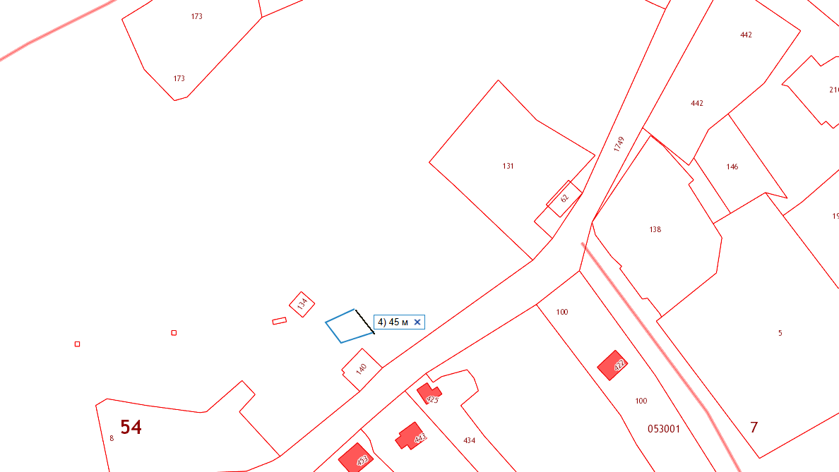

Адресный ориентир – место размещения нестационарного торгового объекта Новосибирской области, Искитимский район, д. Старососедово ул.Школьная, 16

Тип нестационарного торгового объекта –торговая палатка, киоск

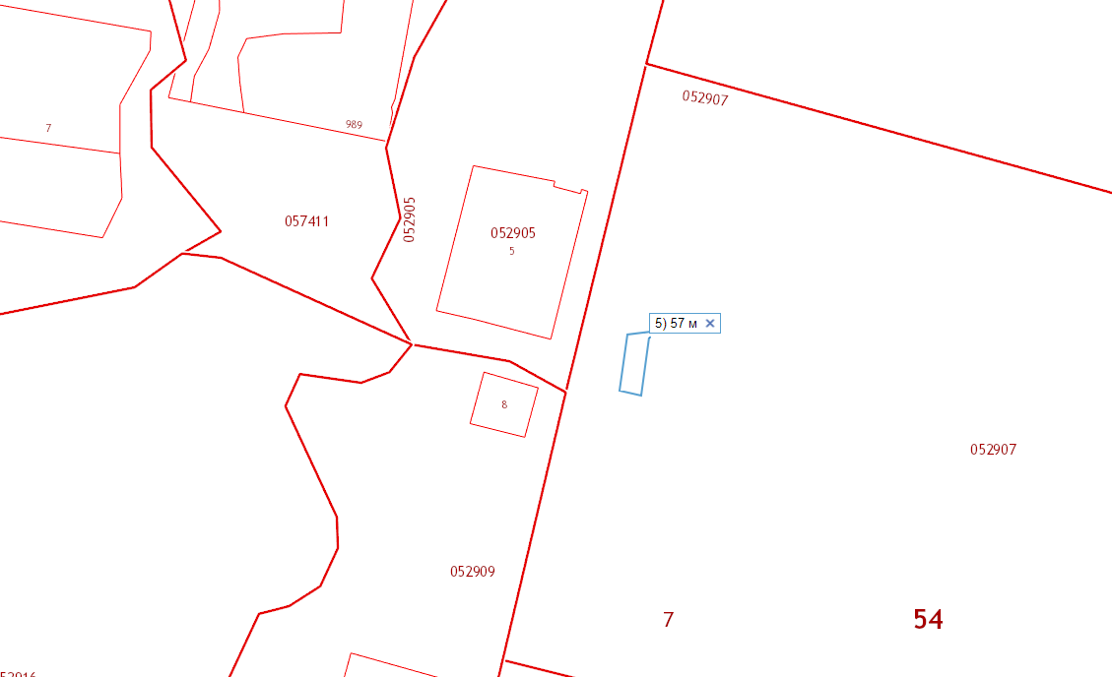

Адресный ориентир – место размещения нестационарного торгового объекта Новосибирской области, Искитимский район, д. Малиновка ул.Центральная, 31а

Тип нестационарного торгового объекта –торговая палатка, киоск

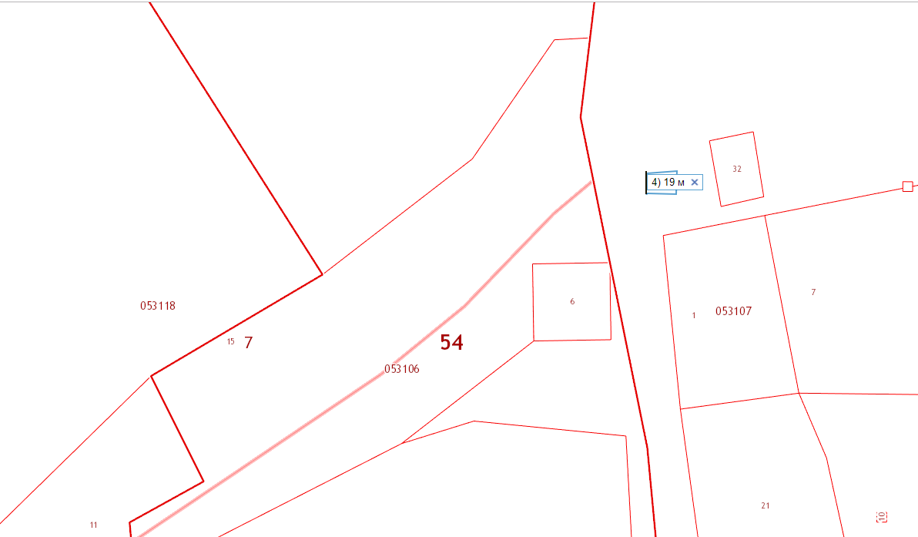

Адресный ориентир – место размещения нестационарного торгового объекта Новосибирской области, Искитимский район, с. Легостаево ул. Льнозавод,

Тип нестационарного торгового объекта –торговая палатка, киоск

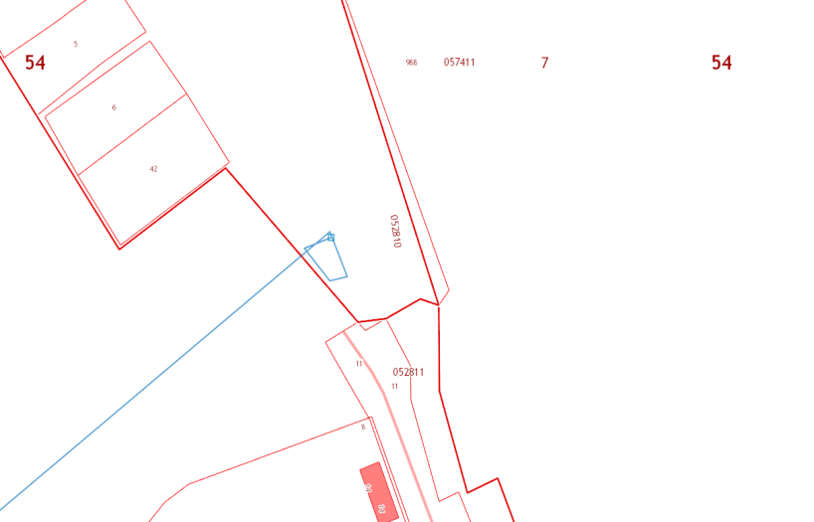

Адресный ориентир – место размещения нестационарного торгового объекта Новосибирской области, Искитимский район, с. Легостаево ул.Кооперативная, 1

Тип нестационарного торгового объекта –торговая палатка, киоск

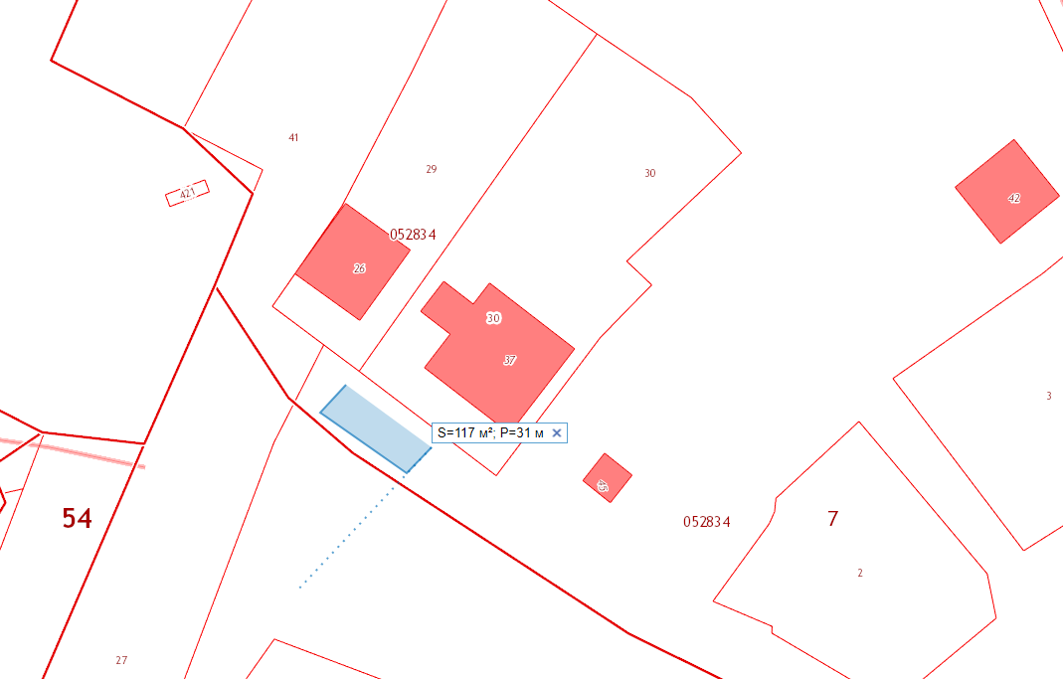

***По единому «телефону доверия» можно сообщить о коррупционном правонарушении***

Мероприятиям в сфере противодействия коррупции в Кадастровой палате по Новосибирской области уделяется большое внимание.

Одним из способов предотвращения коррупционных нарушений являются «бесконтактные технологии» предоставления государственных услуг Росреестра. Получение услуг в электронном виде через портал Росреестра и в офисах центра «Мои Документы» уменьшает шансы осуществления коррупционного деяния.

С целью обеспечения защиты прав и законных интересов граждан и получения информации для совершенствования деятельности Кадастровой палаты работает единый «телефон доверия» по вопросам противодействия коррупции. По номеру: 8-800-100-18-18 можно сообщить о коррупционных нарушениях работников учреждения. По круглосуточно функционирующему номеру «телефона доверия» можно сообщить о фактах несоблюдения ограничений и запретов работниками учреждения, в отношении которых действующим законодательством такие запреты и ограничения установлены.

Обращения, не касающиеся коррупционных действий, и анонимные обращения не рассматриваются. В обращении обязательно нужно указать почтовый или электронный адрес, на который должен быть направлен ответ.

***Кадастровая палата по Новосибирской области обращает внимание заявителей!***

По номеру телефона: (383)349-97-89 можно предварительно записаться на прием документов на оформление недвижимости по экстерриториальному принципу.

Для записи на личный прием к руководству Кадастровой палаты по региону следует звонить по многоканальному номеру телефона: (383)349-95-69 с добавлением цифры 1. Также по многоканальному номеру телефона можно получить информацию о порядке получения электронной подписи или консультационных услуг, о порядке предоставления сведений из ЕГРН, о государственном кадастровом учете и государственной регистрации прав на земельные участки и объекты капитального строительства. Если ваш вопрос не подходит ни под одну категорию голосового меню, можно напрямую связаться с оператором.

*Материал предоставлен пресс-службой Кадастровой палаты по Новосибирской области*

*Уважаемые*

*жители Легостаевского сельсовета!*

• С января 2019 года можно будет бесплатно смотреть 20 цифровых телеканалов, а аналоговое вещание (трансляция 1 канала, ОТС, Россия) будет отключено;

• если в настоящее время семья смотрит не все 20 каналов цифрового эфирного наземного телевизионного вещания ЦЭТВ и при просмотре телепередач в правом верхнем углу видна буква «А», то для просмотра цифрового телевидения необходима цифровая приставка. В отдельных случаях, дециметровая антенна. Данное оборудование можно приобрести в магазинах радиотехники, а также отделениях почтовой связи;

• по вопросам о цифровом телевидении, о правильном выборе и подключении приемного оборудования можно обращаться в центр консультационной поддержки РТРС в Новосибирске по телефону:

+7-383-314-46-16, e-mail: [ckp-novosibirsk@rtrn.ru](mailto:ckp-novosibirsk@rtrn.ru), а также по бесплатному номеру федеральной горячей линии: 8-800-220-2002.

*Уважаемые*

*жители Легостаевского сельсовета!*

С января 2019 года произойдет отключение аналогового вещания (перестанут работать ретрансляторы, осуществляющие телевизионное вещание 1 канала, ОТС, Россия).

В связи с тем, что единственным техническим решением для обеспечения жителей населенных пунктов, находящихся вне зоны цифрового эфирного наземного телевизионного вещания (д. Старососедово, Новососедово) (далее – ЦЭТВ), услугами телевизионного вещания является использование спутниковых технологий. Правительством Российской Федерации определены два оператора спутникового вещания: НАО «Национальная спутниковая компания» (Триколор ТВ) и ООО «НТВ-ПЛЮС», которые будут предоставлять жителям населенных пунктов, не попадающих в зону ЦЭТВ, пакет из 20 общероссийских обязательных общедоступных телевизионных каналов бесплатно. Для подключения спутникового телевидения жителям д. Старососедово, Новососедово необходимо приобрести комплект спутникового оборудования по льготной для населенных пунктов, находящихся вне зоны ЦЭТВ.

**Материал**

**по правовому информированию и правовому просвещению согласно статье 28 Федерального закона от 21.11.2011 №** [**324-ФЗ**](http://34reg.roszdravnadzor.ru/i/Data/Sites/34/GalleryImages/doc/Федеральный%20закон%20от%202%20мая%202006%20г.%20N%2059-ФЗ%20(посл%20изм%2027.07.2010).rtf)

**"О бесплатной юридической помощи в Российской Федерации"**

Администрация муниципального образования согласно статьи 28 Федерального закона от 21.11.2011 № 324-ФЗ «О бесплатной юридической помощи в Российской Федерации» (далее по тексту – Федеральный закон) доводит до граждан следующую информацию:

1. Администрация муниципального образования оказывает гражданам бесплатную юридическую помощь по вопросам, относящимся к его компетенции, в порядке, установленном законодательством Российской Федерации для рассмотрения обращений граждан.

Бесплатная юридическая помощь оказывается в виде:

1) правового консультирования в устной и письменной форме;

2) составления заявлений, жалоб, ходатайств и других документов правового характера;

3) представления интересов гражданина в судах, государственных и муниципальных органах, организациях в случаях и в порядке, которые установлены федеральными законами и законами Новосибирской области.

2.Бесплатная юридическая помощь может оказываться в иных не запрещенных законодательством Российской Федерации видах.

3.Право на получение всех видов бесплатной юридической помощи, предусмотренных пунктом 2 в рамках государственной системы бесплатной юридической помощи имеют следующие категории граждан:

1)граждане, среднедушевой доход семей которых ниже величины прожиточного минимума, установленного в субъекте Российской Федерации в соответствии с [законодательством](garantF1://72780.4) Российской Федерации, либо одиноко проживающие граждане, доходы которых ниже величины прожиточного минимума;

2)инвалиды I и II группы;

3)ветераны Великой Отечественной войны, Герои Российской Федерации, Герои Советского Союза, Герои Социалистического Труда;

4)дети-инвалиды, дети-сироты, дети, оставшиеся без попечения родителей, а также их законные представители и представители, если они обращаются за оказанием бесплатной юридической помощи по вопросам, связанным с обеспечением и защитой прав и законных интересов таких детей;

5)граждане, имеющие право на бесплатную юридическую помощь в соответствии с [Федеральным законом](garantF1://10003878.128) от 2 августа 1995 года № 122-ФЗ "О социальном обслуживании граждан пожилого возраста и инвалидов";

6)несовершеннолетние, содержащиеся в учреждениях системы профилактики безнадзорности и правонарушений несовершеннолетних, и несовершеннолетние, отбывающие наказание в местах лишения свободы, а также их законные представители и представители, если они обращаются за оказанием бесплатной юридической помощи по вопросам, связанным с обеспечением и защитой прав и законных интересов таких несовершеннолетних (за исключением вопросов, связанных с оказанием юридической помощи в уголовном судопроизводстве);

7)граждане, имеющие право на бесплатную юридическую помощь в соответствии с [Законом](garantF1://10036860.0) Российской Федерации от 2 июля 1992 года № 3185-I "О психиатрической помощи и гарантиях прав граждан при ее оказании";

8)граждане, признанные судом недееспособными, а также их законные представители, если они обращаются за оказанием бесплатной юридической помощи по вопросам, связанным с обеспечением и защитой прав и законных интересов таких граждан;

9)граждане, которым право на получение бесплатной юридической помощи в рамках государственной системы бесплатной юридической помощи предоставлено в соответствии с иными федеральными законами и законами субъектов Российской Федерации.

Содержание, пределы осуществления, способы реализации и защиты гарантированных законодательством Российской Федерации прав, свобод и законных интересов граждан, прав и законных интересов юридических лиц, содержание обязанностей граждан и юридических лиц и пределы исполнения таких обязанностей.

Права и свободы гражданина определяются статьями 17-63 Конституции Российской Федерации

**Статья 17**

1. В Российской Федерации признаются и гарантируются права и свободы человека и гражданина согласно общепризнанным принципам и нормам международного права и в соответствии с настоящей Конституцией.

2. Основные права и свободы человека неотчуждаемы и принадлежат каждому от рождения.

3. Осуществление прав и свобод человека и гражданина не должно нарушать права и свободы других лиц.

**Статья 18**

Права и свободы человека и гражданина являются непосредственно действующими. Они определяют смысл, содержание и применение законов, деятельность законодательной и исполнительной власти, местного самоуправления и обеспечиваются правосудием.

**Статья 19**

1. Все равны перед законом и судом.

2. Государство гарантирует равенство прав и свобод человека и гражданина независимо от пола, расы, национальности, языка, происхождения, имущественного и должностного положения, места жительства, отношения к религии, убеждений, принадлежности к общественным объединениям, а также других обстоятельств. Запрещаются любые формы ограничения прав граждан по признакам социальной, расовой, национальной, языковой или религиозной принадлежности.

3. Мужчина и женщина имеют равные права и свободы и равные возможности для их реализации.

**Статья 20**

1. Каждый имеет право на жизнь.

2. Смертная казнь впредь до ее отмены может устанавливаться [федеральным законом](garantF1://10008000.59) в качестве исключительной меры наказания за особо тяжкие преступления против жизни при предоставлении обвиняемому права на рассмотрение его дела судом с участием присяжных заседателей.

**Статья 21**

1. Достоинство личности охраняется государством. Ничто не может быть основанием для его умаления.

2. Никто не должен подвергаться пыткам, насилию, другому жестокому или унижающему человеческое достоинство обращению или наказанию. Никто не может быть без добровольного согласия подвергнут медицинским, научным или иным опытам.

**Статья 22**

1. Каждый имеет право на свободу и личную неприкосновенность.

2. Арест, заключение под стражу и содержание под стражей допускаются только по судебному решению. До судебного решения лицо не может быть подвергнуто задержанию на срок более 48 часов.

**Статья 23**

1. Каждый имеет право на неприкосновенность частной жизни, личную и семейную тайну, защиту своей чести и доброго имени.

2. Каждый имеет право на тайну переписки, телефонных переговоров, почтовых, телеграфных и иных сообщений. Ограничение этого права допускается только на основании судебного решения.

**Статья 24**

1. Сбор, хранение, использование и распространение информации о частной жизни лица без его согласия не допускаются.

2. Органы государственной власти и органы местного самоуправления, их должностные лица обязаны обеспечить каждому возможность ознакомления с документами и материалами, непосредственно затрагивающими его права и свободы, если иное не предусмотрено законом.

**Статья 25**

Жилище неприкосновенно. Никто не вправе проникать в жилище против воли проживающих в нем лиц иначе как в случаях, установленных федеральным законом, или на основании судебного решения.

**Статья 26**

1. Каждый вправе определять и указывать свою национальную принадлежность. Никто не может быть принужден к определению и указанию своей национальной принадлежности.

2. Каждый имеет право на пользование родным языком, на свободный выбор языка общения, воспитания, обучения и творчества.

**Статья 27**

1. Каждый, кто законно находится на территории Российской Федерации, имеет право свободно передвигаться, выбирать место пребывания и жительства.

2. Каждый может свободно выезжать за пределы Российской Федерации. Гражданин Российской Федерации имеет право беспрепятственно возвращаться в Российскую Федерацию.

**Статья 28**

Каждому гарантируется свобода совести, свобода вероисповедания, включая право исповедовать индивидуально или совместно с другими любую религию или не исповедовать никакой, свободно выбирать, иметь и распространять религиозные и иные убеждения и действовать в соответствии с ними.

**Статья 29**

1. Каждому гарантируется свобода мысли и слова.

2. Не допускаются пропаганда или агитация, возбуждающие социальную, расовую, национальную или религиозную ненависть и вражду. Запрещается пропаганда социального, расового, национального, религиозного или языкового превосходства.

3. Никто не может быть принужден к выражению своих мнений и убеждений или отказу от них.

4. Каждый имеет право свободно искать, получать, передавать, производить и распространять информацию любым законным способом. Перечень сведений, составляющих государственную тайну, определяется [федеральным законом](garantF1://10002673.200).

5. Гарантируется свобода массовой информации. Цензура запрещается.

**Статья 30**

1. Каждый имеет право на объединение, включая право создавать профессиональные союзы для защиты своих интересов. Свобода деятельности общественных объединений гарантируется.

2. Никто не может быть принужден к вступлению в какое-либо объединение или пребыванию в нем.

**Статья 31**

Граждане Российской Федерации имеют право собираться мирно, без оружия, проводить собрания, митинги и демонстрации, шествия и пикетирование.

**Статья 32**

1. Граждане Российской Федерации имеют право участвовать в управлении делами государства как непосредственно, так и через своих представителей.

2. Граждане Российской Федерации имеют право избирать и быть избранными в органы государственной власти и органы местного самоуправления, а также участвовать в референдуме.

**Статья 33**

Граждане Российской Федерации имеют право обращаться лично, а также направлять индивидуальные и коллективные обращения в государственные органы и органы местного самоуправления.

**Статья 34**

1. Каждый имеет право на свободное использование своих способностей и имущества для предпринимательской и иной не запрещенной законом экономической деятельности.

2. Не допускается экономическая деятельность, направленная на монополизацию и недобросовестную конкуренцию.

**Статья 35**

1. Право частной собственности охраняется законом.

2. Каждый вправе иметь имущество в собственности, владеть, пользоваться и распоряжаться им как единолично, так и совместно с другими лицами.

3. Никто не может быть лишен своего имущества иначе как по решению суда. Принудительное отчуждение имущества для государственных нужд может быть произведено только при условии предварительного и равноценного возмещения.

4. Право наследования гарантируется.

**Статья 36**

1. Граждане и их объединения вправе иметь в частной собственности землю.

2. Владение, пользование и распоряжение землей и другими природными ресурсами осуществляются их собственниками свободно, если это не наносит ущерба окружающей среде и не нарушает прав и законных интересов иных лиц.

3. Условия и порядок пользования землей определяются на основе федерального закона.

**Статья 37**

1. Труд свободен. Каждый имеет право свободно распоряжаться своими способностями к труду, выбирать род деятельности и профессию.

2. Принудительный труд запрещен.

3. Каждый имеет право на труд в условиях, отвечающих требованиям безопасности и гигиены, на вознаграждение за труд без какой бы то ни было дискриминации и не ниже установленного федеральным законом [минимального размера оплаты труда](garantF1://10080093.0), а также право на защиту от безработицы.

4. Признается право на индивидуальные и коллективные трудовые споры с использованием установленных федеральным законом способов их разрешения, включая право на забастовку.

5. Каждый имеет право на отдых. Работающему по трудовому договору гарантируются установленные федеральным законом продолжительность рабочего времени, выходные и праздничные дни, оплачиваемый ежегодный отпуск.

**Статья 38**

1. Материнство и детство, семья находятся под защитой государства.

2. Забота о детях, их воспитание - равное право и обязанность родителей.

3. Трудоспособные дети, достигшие 18 лет, должны заботиться о нетрудоспособных родителях.

**Статья 39**

1. Каждому гарантируется социальное обеспечение по возрасту, в случае болезни, инвалидности, потери кормильца, для воспитания детей и в иных случаях, установленных законом.

2. Государственные пенсии и социальные пособия устанавливаются законом.

3. Поощряются добровольное социальное страхование, создание дополнительных форм социального обеспечения и благотворительность.

**Статья 40**

1. Каждый имеет право на жилище. Никто не может быть произвольно лишен жилища.

2. Органы государственной власти и органы местного самоуправления поощряют жилищное строительство, создают условия для осуществления права на жилище.

3. Малоимущим, иным указанным в законе гражданам, нуждающимся в жилище, оно предоставляется бесплатно или за доступную плату из государственных, муниципальных и других жилищных фондов в соответствии с установленными [законом](garantF1://12038291.700) нормами.

**Статья 41**

1. Каждый имеет право на охрану здоровья и медицинскую помощь. Медицинская помощь в государственных и муниципальных учреждениях здравоохранения оказывается гражданам бесплатно за счет средств соответствующего бюджета, страховых взносов, других поступлений.

2. В Российской Федерации финансируются федеральные программы охраны и укрепления здоровья населения, принимаются меры по развитию государственной, муниципальной, частной систем здравоохранения, поощряется деятельность, способствующая укреплению здоровья человека, развитию физической культуры и спорта, экологическому и санитарно-эпидемиологическому благополучию.

3. Сокрытие должностными лицами фактов и обстоятельств, создающих угрозу для жизни и здоровья людей, влечет за собой ответственность в соответствии с федеральным законом.

**Статья 42**

Каждый имеет право на благоприятную окружающую среду, достоверную информацию о ее состоянии и на возмещение ущерба, причиненного его здоровью или имуществу экологическим правонарушением.

**Статья 43**

1. Каждый имеет право на образование.

2. Гарантируются общедоступность и бесплатность дошкольного, основного общего и среднего профессионального образования в государственных или муниципальных образовательных учреждениях и на предприятиях.

3. Каждый вправе на конкурсной основе бесплатно получить высшее образование в государственном или муниципальном образовательном учреждении и на предприятии.

4. Основное общее образование обязательно. Родители или лица, их заменяющие, обеспечивают получение детьми основного общего образования.

5. Российская Федерация устанавливает федеральные государственные образовательные стандарты, поддерживает различные формы образования и самообразования.

**Статья 44**

1. Каждому гарантируется свобода литературного, художественного, научного, технического и других видов творчества, преподавания. Интеллектуальная собственность охраняется законом.

2. Каждый имеет право на участие в культурной жизни и пользование учреждениями культуры, на доступ к культурным ценностям.

3. Каждый обязан заботиться о сохранении исторического и культурного наследия, беречь памятники истории и культуры.

**Статья 45**

1. Государственная защита прав и свобод человека и гражданина в Российской Федерации гарантируется.

2. Каждый вправе защищать свои права и свободы всеми способами, не запрещенными законом.

**Статья 46**

1. Каждому гарантируется судебная защита его прав и свобод.

2. Решения и действия (или бездействие) органов государственной власти, органов местного самоуправления, общественных объединений и должностных лиц могут быть обжалованы в суд.

3. Каждый вправе в соответствии с [международными договорами](garantF1://2440800.0) Российской Федерации обращаться в межгосударственные органы по защите прав и свобод человека, если исчерпаны все имеющиеся внутригосударственные средства правовой защиты.

**Статья 47**

1. Никто не может быть лишен права на рассмотрение его дела в том суде и тем судьей, к подсудности которых оно отнесено законом.

2. Обвиняемый в совершении преступления имеет право на рассмотрение его дела судом с участием присяжных заседателей в случаях, предусмотренных [федеральным законом](garantF1://12025178.30022).

**Статья 48**

1. Каждому гарантируется право на получение квалифицированной юридической помощи. В случаях, предусмотренных законом, юридическая помощь оказывается бесплатно.

2. Каждый задержанный, заключенный под стражу, обвиняемый в совершении преступления имеет право пользоваться помощью адвоката (защитника) с момента соответственно задержания, заключения под стражу или предъявления обвинения.

**Статья 49**

1. Каждый обвиняемый в совершении преступления считается невиновным, пока его виновность не будет доказана в предусмотренном [федеральным законом](garantF1://12025178.1401) порядке и установлена вступившим в законную силу приговором суда.

2. Обвиняемый не обязан доказывать свою невиновность.

3. Неустранимые сомнения в виновности лица толкуются в пользу обвиняемого.

**Статья 50**

1. Никто не может быть повторно осужден за одно и то же преступление.

2. При осуществлении правосудия не допускается использование доказательств, полученных с нарушением федерального закона.

3. Каждый осужденный за преступление имеет право на пересмотр приговора вышестоящим судом в порядке, установленном [федеральным законом](garantF1://12025178.1902), а также право просить о помиловании или смягчении наказания.

**Статья 51**

1. Никто не обязан свидетельствовать против себя самого, своего супруга и близких родственников, круг которых определяется [федеральным законом](garantF1://12025178.504).

2. Федеральным законом могут устанавливаться иные случаи освобождения от обязанности давать свидетельские показания.

**Статья 52**

Права потерпевших от преступлений и злоупотреблений властью охраняются законом. Государство обеспечивает потерпевшим доступ к правосудию и компенсацию причиненного ущерба.

**Статья 53**

Каждый имеет право на возмещение государством вреда, причиненного незаконными действиями (или бездействием) органов государственной власти или их должностных лиц.

**Статья 54**

1. Закон, устанавливающий или отягчающий ответственность, обратной силы не имеет.

2. Никто не может нести ответственность за деяние, которое в момент его совершения не признавалось правонарушением. Если после совершения правонарушения ответственность за него устранена или смягчена, применяется новый закон.

**Статья 55**

1. Перечисление в Конституции Российской Федерации основных прав и свобод не должно толковаться как отрицание или умаление других общепризнанных прав и свобод человека и гражданина.

2. В Российской Федерации не должны издаваться законы, отменяющие или умаляющие права и свободы человека и гражданина.

3. Права и свободы человека и гражданина могут быть ограничены федеральным законом только в той мере, в какой это необходимо в целях защиты основ конституционного строя, нравственности, здоровья, прав и законных интересов других лиц, обеспечения обороны страны и безопасности государства.

**Статья 56**

1. В условиях чрезвычайного положения для обеспечения безопасности граждан и защиты конституционного строя в соответствии с [федеральным конституционным законом](garantF1://12023122.300) могут устанавливаться отдельные ограничения прав и свобод с указанием пределов и срока их действия.

2. Чрезвычайное положение на всей территории Российской Федерации и в ее отдельных местностях может вводиться при наличии обстоятельств и в порядке, установленных [федеральным конституционным законом](garantF1://12023122.0).

3. Не подлежат ограничению права и свободы, предусмотренные статьями 20, 21, 23 (часть 1), 24, 28, 34 (часть 1), 40 (часть 1), 46 - 54 Конституции Российской Федерации.

**Статья 57**

Каждый обязан платить [законно установленные налоги и сборы](garantF1://10800200.20001). Законы, устанавливающие новые налоги или ухудшающие положение налогоплательщиков, обратной силы не имеют.

**Статья 58**

Каждый обязан сохранять природу и окружающую среду, бережно относиться к природным богатствам.

**Статья 59**

1. Защита Отечества является долгом и обязанностью гражданина Российской Федерации.

2. Гражданин Российской Федерации несет военную службу в соответствии с [федеральным законом](garantF1://78405.0).

3. Гражданин Российской Федерации в случае, если его убеждениям или вероисповеданию противоречит несение военной службы, а также в иных установленных [федеральным законом](garantF1://84751.0) случаях имеет право на замену ее альтернативной гражданской службой.

**Статья 60**

Гражданин Российской Федерации может самостоятельно осуществлять в полном объеме свои права и обязанности с 18 лет.

**Статья 61**

1. Гражданин Российской Федерации не может быть выслан за пределы Российской Федерации или выдан другому государству.

2. Российская Федерация гарантирует своим гражданам защиту и покровительство за ее пределами.

**Статья 62**

1. Гражданин Российской Федерации может иметь гражданство иностранного государства (двойное гражданство) в соответствии с федеральным законом или международным договором Российской Федерации.

2. Наличие у гражданина Российской Федерации гражданства иностранного государства не умаляет его прав и свобод и не освобождает от обязанностей, вытекающих из российского гражданства, если иное не предусмотрено федеральным законом или международным договором Российской Федерации.

3. Иностранные граждане и лица без гражданства пользуются в Российской Федерации правами и несут обязанности наравне с гражданами Российской Федерации, кроме случаев, установленных федеральным законом или международным договором Российской Федерации.

**Статья 63**

1. Российская Федерация предоставляет политическое убежище иностранным гражданам и лицам без гражданства в соответствии с общепризнанными нормами международного права.

2. В Российской Федерации не допускается выдача другим государствам лиц, преследуемых за политические убеждения, а также за действия (или бездействие), не признаваемые в Российской Федерации преступлением. Выдача лиц, обвиняемых в совершении преступления, а также передача осужденных для отбывания наказания в других государствах осуществляются на основе [федерального закона](garantF1://10008000.13) или международного договора Российской Федерации.

Компетенция и порядок деятельности федеральных органов исполнительной власти и подведомственных им учреждений, органов государственной власти субъектов Российской Федерации и подведомственных им учреждений, органов управления государственных внебюджетных фондов, органов местного самоуправления, полномочия их должностных лиц

1. К вопросам местного значения поселения относятся:

1) составление и рассмотрение проекта бюджета поселения, утверждение и исполнение бюджета поселения, осуществление контроля за его исполнением, составление и утверждение отчета об исполнении бюджета поселения;

2) установление, изменение и отмена местных налогов и сборов поселения;

3) владение, пользование и распоряжение имуществом, находящимся в муниципальной собственности поселения;

4) организация в границах поселения электро-, тепло-, газо- и водоснабжения населения, водоотведения, снабжения населения топливом в пределах полномочий, установленных законодательством Российской Федерации;

5) дорожная деятельность в отношении автомобильных дорог местного значения в границах населенных пунктов поселения и обеспечение безопасности дорожного движения на них, включая создание и обеспечение функционирования парковок (парковочных мест), осуществление муниципального контроля за сохранностью автомобильных дорог местного значения в границах населенных пунктов поселения, а также осуществление иных полномочий в области использования автомобильных дорог и осуществления дорожной деятельности в соответствии с законодательством Российской Федерации;

6) обеспечение проживающих в поселении и нуждающихся в жилых помещениях малоимущих граждан жилыми помещениями, организация строительства и содержания муниципального жилищного фонда, создание условий для жилищного строительства, осуществление муниципального жилищного контроля, а также иных полномочий органов местного самоуправления в соответствии с жилищным законодательством;

7) создание условий для предоставления транспортных услуг населению и организация транспортного обслуживания населения в границах поселения;

8) участие в профилактике терроризма и экстремизма, а также в минимизации и (или) ликвидации последствий проявлений терроризма и экстремизма в границах поселения;

9) участие в предупреждении и ликвидации последствий чрезвычайных ситуаций в границах поселения;

10) обеспечение первичных мер пожарной безопасности в границах населенных пунктов поселения;

11) создание условий для обеспечения жителей поселения услугами связи, общественного питания, торговли и бытового обслуживания;

12) организация библиотечного обслуживания населения, комплектование и обеспечение сохранности библиотечных фондов библиотек поселения;

13) создание условий для организации досуга и обеспечения жителей поселения услугами организаций культуры;

14) сохранение, использование и популяризация объектов культурного наследия (памятников истории и культуры), находящихся в собственности поселения, охрана объектов культурного наследия (памятников истории и культуры) местного (муниципального) значения, расположенных на территории поселения;

15) создание условий для развития местного традиционного народного художественного творчества, участие в сохранении, возрождении и развитии народных художественных промыслов в поселении;

16) обеспечение условий для развития на территории поселения физической культуры и массового спорта, организация проведения официальных физкультурно-оздоровительных и спортивных мероприятий поселения;

17) создание условий для массового отдыха жителей поселения и организация обустройства мест массового отдыха населения, включая обеспечение свободного доступа граждан к водным объектам общего пользования и их береговым полосам;

18) формирование архивных фондов поселения;

19) организация сбора и вывоза бытовых отходов и мусора;

20) утверждение правил благоустройства территории поселения, устанавливающих в том числе требования по содержанию зданий (включая жилые дома), сооружений и земельных участков, на которых они расположены, к внешнему виду фасадов и ограждений соответствующих зданий и сооружений, перечень работ по благоустройству и периодичность их выполнения; установление порядка участия собственников зданий (помещений в них) и сооружений в благоустройстве прилегающих территорий; организация благоустройства территории поселения (включая освещение улиц, озеленение территории, установку указателей с наименованиями улиц и номерами домов, размещение и содержание малых архитектурных форм), а также использования, охраны, защиты, воспроизводства городских лесов, лесов особо охраняемых природных территорий, расположенных в границах населенных пунктов поселения;

21) утверждение генеральных планов поселения, правил землепользования и застройки, утверждение подготовленной на основе генеральных планов поселения документации по планировке территории, выдача разрешений на строительство (за исключением случаев, предусмотренных Градостроительным кодексом Российской Федерации, иными федеральными законами), разрешений на ввод объектов в эксплуатацию при осуществлении строительства, реконструкции объектов капитального строительства, расположенных на территории поселения, утверждение местных нормативов градостроительного проектирования поселений, резервирование земель и изъятие, земельных участков в границах поселения для муниципальных нужд, осуществление муниципального земельного контроля в границах поселения, осуществление в случаях, предусмотренных Градостроительным кодексом Российской Федерации, осмотров зданий, сооружений и выдача рекомендаций об устранении выявленных в ходе таких осмотров нарушений;

22) присвоение адресов объектам адресации, изменение, аннулирование адресов, присвоение наименований элементам улично-дорожной сети (за исключением автомобильных дорог федерального значения, автомобильных дорог регионального или межмуниципального значения, местного значения муниципального района), наименований элементам планировочной структуры в границах поселения, изменение, аннулирование таких наименований, размещение информации в государственном адресном реестре.

23) организация ритуальных услуг и содержание мест захоронения;

24) организация и осуществление мероприятий по территориальной обороне и гражданской обороне, защите населения и территории поселения от чрезвычайных ситуаций природного и техногенного характера;

25) создание, содержание и организация деятельности аварийно-спасательных служб и (или) аварийно-спасательных формирований на территории поселения;

26) осуществление мероприятий по обеспечению безопасности людей на водных объектах, охране их жизни и здоровья;

27) создание, развитие и обеспечение охраны лечебно-оздоровительных местностей и курортов местного значения на территории поселения, а также осуществление муниципального контроля в области использования и охраны особо охраняемых природных территорий местного значения;

28) содействие в развитии сельскохозяйственного производства, создание условий для развития малого и среднего предпринимательства;

29) организация и осуществление мероприятий по работе с детьми и молодежью в поселении;

30) осуществление в пределах, установленных водным законодательством Российской Федерации, полномочий собственника водных объектов, информирование населения об ограничениях их использования;

31) осуществление муниципального лесного контроля;

32) оказание поддержки гражданам и их объединениям, участвующим в охране общественного порядка, создание условий для деятельности народных дружин.

33) предоставление помещения для работы на обслуживаемом административном участке поселения сотруднику, замещающему должность участкового уполномоченного полиции;

34) до 1 января 2017 года предоставление сотруднику, замещающему должность участкового уполномоченного полиции, и членам его семьи жилого помещения на период выполнения сотрудником обязанностей по указанной должности;

35) оказание поддержки социально ориентированным некоммерческим организациям в пределах полномочий, установленных статьями 31.1 и 31.3 Федерального закона от 12.01.1996 № 7-ФЗ «О некоммерческих организациях»;

36) обеспечение выполнения работ, необходимых для создания искусственных земельных участков для нужд поселения, проведение открытого аукциона на право заключить договор о создании искусственного земельного участка в соответствии с федеральным законом;

37) осуществление мер по противодействию коррупции в границах поселения;

38) создание условий для реализации мер, направленных на укрепление межнационального и межконфессионального согласия, сохранение и развитие языков и культуры народов Российской Федерации, проживающих на территории поселения, социальную и культурную адаптацию мигрантов, профилактику межнациональных (межэтнических) конфликтов;

39) участие в соответствии с Федеральным законом от 24 июля 2007 года № 221-ФЗ «О государственном кадастре недвижимости» в выполнении комплексных кадастровых работ.

**Правила оказания муниципальных услуг**

Порядок оказания муниципальных услуг определяются соответствующими Административными регламентами (содержатся в соответствующих разделах сайта)

**Досудебный (внесудебный) порядок обжалования решений и действий (бездействия) органа, предоставляющего муниципальную услугу (далее – администрация), должностного лица органа, предоставляющего муниципальную услугу, либо муниципального служащего.**

5.1. Предмет досудебного (внесудебного) обжалования заявителем решений и действий (бездействия) администрации, должностного лица администрации, либо муниципального служащего.

Заявитель может обратиться с жалобой, в том числе в следующих случаях:

1) нарушение срока регистрации запроса заявителя о предоставлении  муниципальной услуги;

2) нарушение срока предоставления  муниципальной услуги;

3) требование у заявителя документов, не предусмотренных нормативными правовыми актами Российской Федерации, нормативными правовыми актами Новосибирской области, муниципальными правовыми актами для предоставления муниципальной услуги;

4) отказ в приеме документов, предоставление которых предусмотрено нормативными правовыми актами Российской Федерации, нормативными правовыми актами Новосибирской области, муниципальными правовыми актами для предоставления муниципальной услуги, у заявителя;

5) отказ в предоставлении муниципальной услуги, если основания отказа не предусмотрены федеральными законами и принятыми в соответствии с ними иными нормативными правовыми актами Российской Федерации, нормативными правовыми актами Новосибирской области, муниципальными

правовыми актами;

6) затребование с заявителя при предоставлении муниципальной услуги платы, не предусмотренной нормативными правовыми актами Российской

Федерации, нормативными правовыми актами Новосибирской области, муниципальными правовыми актами;

7) отказ администрации муниципального образования, должностного лица администрации муниципального образования, в исправлении допущенных опечаток и ошибок в выданных в результате предоставления муниципальной услуги в документах, либо нарушение установленного срока таких исправлений.

5.2. Общие требования к порядку подачи и рассмотрения жалобы

5.2.1. Жалоба подается в письменной форме на бумажном носителе, в электронной форме в администрацию муниципального образования. Жалобы на решения, принятые главой поселения, подаются в вышестоящий орган (при его наличии) либо в случае его отсутствия рассматриваются непосредственно главой поселения.

5.2.2. Жалоба может быть направлена по почте, через многофункциональный центр, с использованием информационно-телекоммуникационной сети "Интернет", официального сайта администрации муниципального образования, единого портала государственных и муниципальных услуг либо регионального портала государственных и муниципальных услуг, а также может быть принята при личном приеме заявителя.

5.2.3. Жалоба должна содержать:

1) наименование администрации муниципального образования, должностного лица   или муниципального служащего, решения и действия (бездействие) которых обжалуются;

2) фамилию, имя, отчество (последнее - при наличии), сведения о месте жительства заявителя - физического лица либо наименование, сведения о месте нахождения заявителя - юридического лица, а также номер (номера) контактного телефона, адрес (адреса) электронной почты (при наличии) и почтовый адрес, по которым должен быть направлен ответ заявителю;

3) сведения об обжалуемых решениях и действиях (бездействии) администрации муниципального образования, должностного лица или муниципального служащего;

4) доводы, на основании которых заявитель не согласен с решением и действием (бездействием) администрации муниципального образования, должностного лица или муниципального служащего. Заявителем могут быть представлены документы (при наличии), подтверждающие доводы заявителя, либо их копии.

5.2.4. Жалоба, поступившая в администрацию муниципального образования, подлежит рассмотрению должностным лицом, наделенным полномочиями по рассмотрению жалоб, в течение пятнадцати рабочих дней со дня ее регистрации, а в случае обжалования отказа администрации муниципального образования, должностного лица администрации муниципального образования, в приеме документов у заявителя либо в исправлении допущенных опечаток и ошибок или в случае обжалования нарушения установленного срока таких исправлений - в течение пяти рабочих дней со дня ее регистрации.

5.2.5. По результатам рассмотрения жалобы администрация муниципального образования принимает одно из следующих решений:

1) удовлетворяет жалобу, в том числе в форме отмены принятого решения, исправления допущенных администрацией муниципального образования, опечаток и ошибок в выданных в результате предоставления муниципальной услуги документах, возврата заявителю денежных средств, взимание которых не предусмотрено нормативными правовыми актами Российской Федерации, нормативными правовыми актами Новосибирской области, муниципальными правовыми актами, а также в иных формах;

2) отказывает в удовлетворении жалобы.

5.2.6. Не позднее дня, следующего за днем принятия решения, указанного в п.5.2.5, заявителю в письменной форме и по желанию заявителя в электронной форме направляется мотивированный ответ о результатах рассмотрения жалобы.

5.2.7. В случае установления в ходе или по результатам рассмотрения жалобы признаков состава административного правонарушения или преступления должностное лицо, наделенное полномочиями по рассмотрению жалоб, незамедлительно направляет имеющиеся материалы в органы прокуратуры.

**Порядок совершения гражданами юридически значимых действий и типичные юридические ошибки при совершении таких действий**

Основной формой взаимодействия граждан являются письменные и устные обращения граждан. Порядок указанного взаимодействия, в том числе совершения гражданами юридически значимых действий, определяется Федеральным законом от 02.05.2006 № 59-ФЗ «О порядке рассмотрения обращений граждан Российской Федерации».типичными юридическими ошибками при совершении гражданами юридически значимых действий являются:

- отсутствие в обращении гражданина фамилии и почтового адреса, по которому должен быть отправлен ответ;

- повторное письменное обращение гражданина по вопросу, на который ему неоднократно давались письменные ответы по существу в связи с ранее направляемыми обращениями, и при этом в обращении не приводятся новые доводы или обстоятельства;

- вопросы, изложенные в обращении, не входят в компетенцию деятельности органа местного самоуправления.

